Консультация для родителей ДОУ.
Детям о Великой Отечественной Войне
Предлагаю вашему вниманию консультацию Детям о Великой Отечественной Войне. Материал будет полезен для воспитателей дошкольников(3-6лет), для родителей.
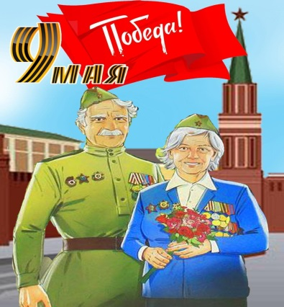
Цель: воспитывать любовь к своей Родине,
воспитывать уважение и почитание
памятных дат нашей истории.
Формировать представление о празднике дне Победы.
Воспитание и уважение к ветеранам войны.

Рано или поздно вам придется рассказать ребенку о том, что такое война, почему в России отмечают 9 мая и 23 февраля. Как правило, первый раз родители в общих чертах говорят о войне с четырех-пятилетними детьми, но, разумеется, главным индикатором должен служить интерес самого ребенка к этой теме. Удобным поводом для такой беседы может стать Дня Защитников Отечества или Дня Победы.
О войне, естественно, нельзя рассказать за один раз, и вы будете периодически возвращаться к этой теме, отвечая на детские вопросы, рассказывая, по мере взросления ребенка, все больше и больше.
Чтобы пробудить в ребенке интерес к теме войны, покажите ему существующие вокруг него свидетельства прошлого. Даже если среди ваших родственников и знакомых нет ветеранов, которые, конечно, являются, лучшими рассказчиками, вы можете показать ребенку памятные мемориалы, отвести его к Вечному огню и рассказать, что он всегда горит, напоминая людям о тех, кто погиб на войне.
Прежде чем говорить непосредственно о войне, напомните или расскажите ребенку о том, что в мире есть много стран, их населяют разные люди, которые говорят на разных языках. Будет проще, если вы уже ездили вместе путешествовать, и ребенок имеет представление о существовании разных наций. Не вдаваясь в подробности, особенно если вы говорите с совсем маленькими детьми, объясните, что у каждой страны есть правительство, которое в меру своих представлений о добре и зле управляет страной и её народом.

Важно подчеркнуть, что война это конфликт правительств, а не народов, разрешаемый, однако, за счет населения стран. Говоря о войнах в общем, и Великой Отечественной войне в частности, стоит сделать акцент на том, что причина происходящего не в том, что одна из наций – «плохая». Объясните ребенку, что огромные потери несет население всех стран, участвующих в войне, и, например, для мирного населения Германии Великая Отечественная война была такой же трагедией, как и для русских. Самыми яркими примерами будут, конечно, семейные. Вы можете показать ребенку фотографии бабушек и дедушек или известных ему друзей семьи и рассказать ему о тех, кто воевал на фронте или работал в тылу.
В разговоре с маленькими детьми не стоит, конечно, подробно говорить о ужасах войны, о концлагерях. Ваша задача – не напугать ребенка, дав ему пищу для неврозов и ночных кошмаров, а просветить. Говоря о блокаде Ленинграда, не надо вдаваться в подробности, достаточно будет сказать, что фашисты блокировали подъезды к городу, чтобы туда нельзя было доставить еду, и жители города вынуждены были голодать.

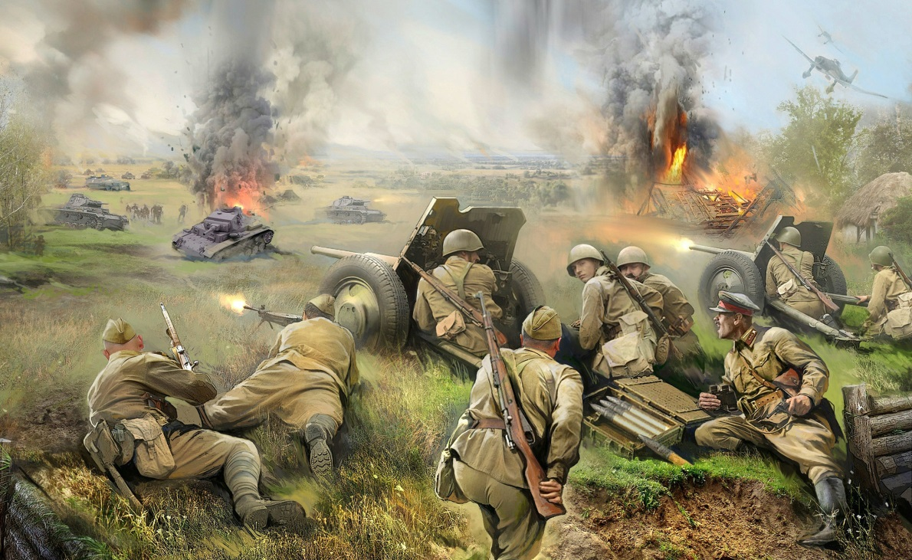

Стоит не только рассказывать ребенку о войне, но и показывать ему фильмы и книги на военную тему. Помимо известных детских книг, таких, как «Мальчиш-Кибальчиш» А.П.Гайдара, «Сын полка» В.П.Катаева, «Дорогие мои мальчишки» Л.А.Кассиля, «Девочка из города» Воронкова Л.Ф., ребенку постарше можно показывать вполне «взрослые» фильмы о войне – «В бой идут одни старики», «А зори здесь тихие», «Отец солдата». Список можно продолжать бесконечно, благо у нас существует множество замечательных книг и фильмов, рассказывающем об этом тяжелом периоде истории.
9 Мая 1945 года все дальше уходит от нас, все меньше остается ветеранов и очевидцев тех страшных событий. Как сделать так, чтобы память жила, традиции сохранялись, а мы и наши дети, внуки прочувствовали радость и торжественность праздника.
С Днем Победы связано большое количество традиций, число которых с каждым годом растет. Среди них есть неизменные, ставшие символами этого праздника: поздравление ветеранов, парад, возложение венков и цветов, минута молчания, салют Победы и сравнительно молодая традиция – георгиевская ленточка.

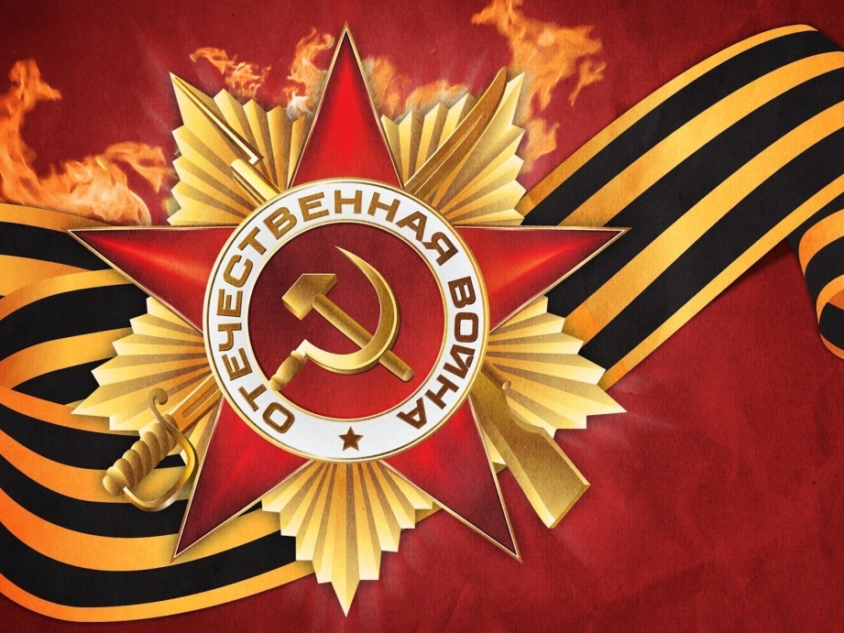
«Георгиевка» - биколор оранжевого и черного цветов. Черный цвет ленты означает дым, траур и скорбь по погибшим, оранжевый – пламя, символ боевых побед. Ведет она свою историю от ленты к солдатскому ордену Святого Георгия Победоносца, учрежденного 26 ноября 1769 года императрицей Екатериной II. Эта лента с небольшими изменениями вошла в наградную систему СССР как «Гвардейская лента» - знак особого отличия солдата. Ею обтянута колодка очень почетного «солдатского» ордена Славы.
«Ваша Победа в наших сердцах», «Мы – наследники Великой Победы»

1.Предлагаем для родителей и детей посмотреть видео урок про великую отечественную войну https://www.youtube.com/watch?v=cIB_ibj92AU&feature=emb_rel_err

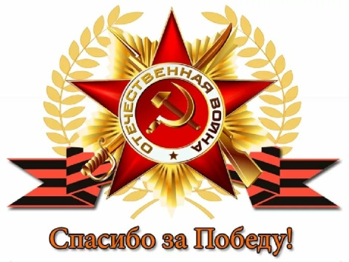
2.Выучить с ребенком стихи, посвященные ВОВ

День Победы Т. Белозеров
Майский праздник —
День Победы
Отмечает вся страна.
Надевают наши деды
Боевые ордена.
Их с утра зовёт дорога
На торжественный парад.
И задумчиво с порога
Вслед им бабушки глядят Никто не забыт А. Шамарин

«Никто не забыт и ничто не забыто» —
Горящая надпись на глыбе гранита.
Поблекшими листьями ветер играет
И снегом холодным венки засыпает.
Но, словно огонь, у подножья – гвоздика.
Никто не забыт и ничто не забыто.
.

3 «Отгадай загадки»
Любой профессии военной. Всё он в один миг решает,
Учиться надо непременно, Великий подвиг совершает,
Чтоб быть опорой для страны, Он за честь стоит горой.
Чтоб в мире не было … (войны). Кто он? Правильно … (герой).

Он готов в огонь и в бой Можешь ты солдатом стать
Защищая нас с тобой. Плавать, ездить и летать,
Он в дозор идёт и в град. А в строю ходить охота -
Не покинет пост … (солдат). Ждёт тебя, солдат … (пехота).

Под огнём, под пулями напрямик, Гусеницы две ползут
Всю войну прошёл наш … (броневик). Башню с пушками везут (танк).

4.«Скажи наоборот».
Цель: Учить детей подбирать слова противоположного значения различных категорий
(имя существительное, глагол, прилагательное, наречие).
Зло - … (добро) Тьма - … (свет)
Темно - … (светло) Война - … (мир)
Громко - … (тихо) Смерть - … (жизнь)
Чёрное - … (белое) Захват - … (освобождение)
Трусливый - … (смелый) Отступать - … (наступать)
Слабый - … (сильный) Сытый - … (голодный)

5.«Один – много».
Цель: Пополнить словарь детей по лексической теме: «Победа в Великой Отечественной
войне и учить образовывать существительные и глаголы во мн. число.

Граната - … (гранаты)
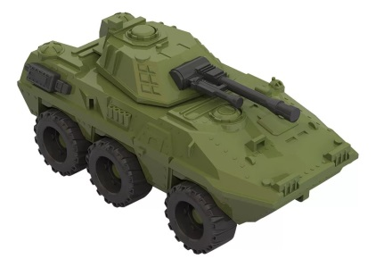
Бомба - …
Солдат идёт - …
Танк - …
Самолёт - …
Боец стреляет - …
Корабль - …
Парашют - …
Лётчик сидит - …
Автомат - …
Котелок - …

6.Назови ласково
Цель: Учить детей образовывать существительные с уменьшительно-ласкательными суффиксам
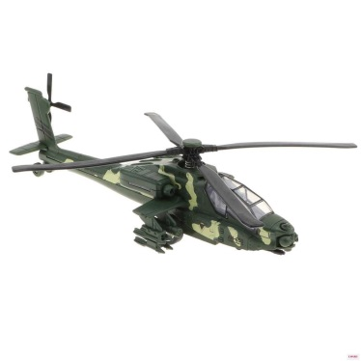
У бойца гимнастёрка, а у мальчика … (гимнастёрочка).
У бойца пилотка, а у мальчика … (пилоточка).
У бойца сапоги, а у мальчика … (сапожки).
У бойца ремень, а у мальчика … (ремешок).
У бойца погоны, а у мальчика … (погончики).
У бойца звезда, а у мальчика … (звёздочка).
У бойца пистолет, а у мальчика … (пистолетик).
У бойца котелок, а у мальчика … (котелочек).
У бойца рюкзак, а у мальчика … (рюкзачок).
У бойца винтовка, а у мальчика … (винтовочка).

7.Посмотреть мультики про Великую отечественную войну.
https://detyamovoine.ucoz.ru/index/multfilmy_o_vov/0-4

